Datum: 04.04.2013

Oxford Instruments veröffentlicht deutschsprachige Webseite

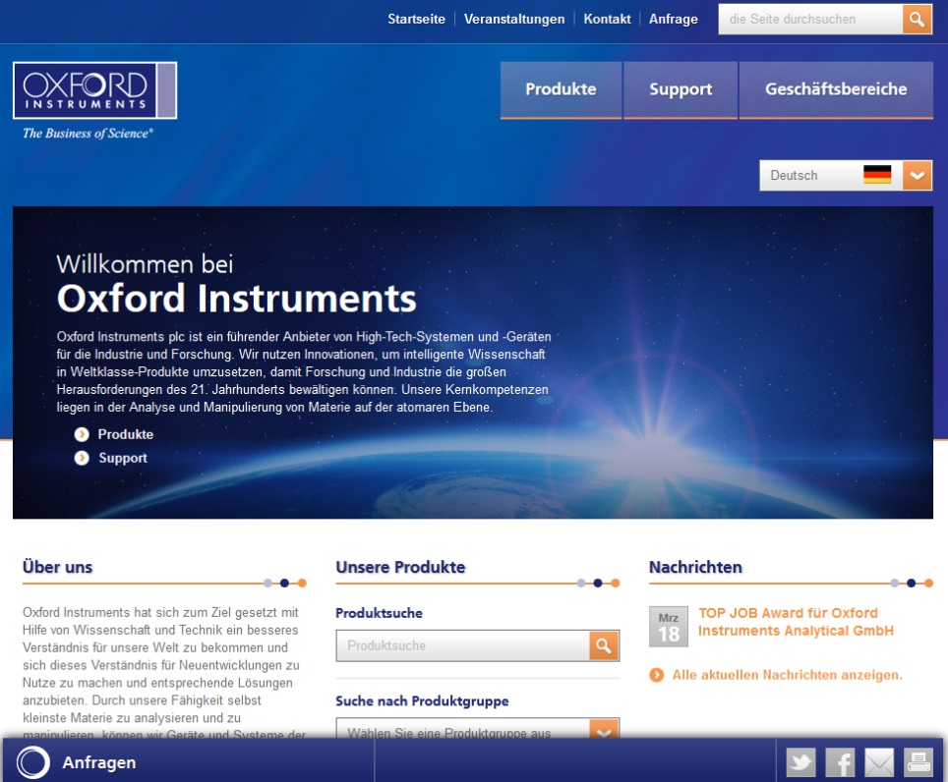
Als modernes und hochtechnologisches Unternehmen vermarktet Oxford Instruments, ein führender Anbieter von High-Tech-Systemen und –Geräten für Industrie und Forschung, sich bereits seit vielen Jahren im Internet. Nach dem Launch einer neuen Webseite in englischer Sprache im Oktober 2012, ging letzte Woche nun auch die deutsche Webseite an den Start. Diese stellt den idealen Rahmen für die Produkte und Serviceleistungen von Oxford Instruments für den deutschsprachigen Raum dar.

Mit der sechsten Webseitenerneuerung seit 1996 bietet die aktuelle Version eine dynamische, interaktive und benutzerfreundliche Oberfläche. Bei der Entwicklung standen die Kunden und ihre Bedürfnisse im Mittelpunkt; ein Detail, welches sich auch in der Menüführung widerspiegelt. Besucher der Seite können nun auf einfache Art und Weise die Produkte und Services finden, und sich über zusätzliche, neue Produkte und Anwendungen informieren. Das Surferlebnis bietet hauptsächlich Informationen zur optischen Emissionsspektrometrie (OES) und der Röntgenfluoreszenzanalyse (XRF); beides Sparten des Bereichs der Industriellen Analytik. Darüber hinaus gibt es auch Informationen zu den anderen Produkt- und Arbeitsbereichen von Oxford Instruments.

Besuchen Sie www.oxford-instruments.de und entdecken Sie die Welt von Oxford Instruments, egal auf welchem Gerät: PC, Laptop, Smart Phone oder Tablet PC. Die Webseite erkennt Ihr Gerät sowie Ihre Ländereinstellungen wieder und kann dem Benutzer somit maßgeschneiderte Kontaktinformationen für Anfragen und Kommentare bieten.

Jobinteressierte werden demnächst auch ein umfassendes Karriere- und Bewerberportal mit vielen Informationen zu offenen Stellen, Bewerbungsverfahren, Weiterbildung und persönlicher Entwicklung finden. Dieses gilt bereits jetzt für die englischsprachige Webseite und alle 33 internationalen Büros innerhalb des Oxford Instruments Konzerns.

Last but not least listet eine Veranstaltungsübersicht die aktuellen Messen, Seminare und Foren auf, auf denen die Produkte, Serviceleistungen und Fortbildungen von Oxford Instruments gezeigt und Mitarbeiter vor Ort sein werden.

277 Wörter
- Ende -
Veröffentlicht für und im Auftrag von Oxford Instruments Analytical GmbH

Für weitere Informationen kontaktieren Sie bitte:

Vanessa Jansen
Marketing and Communications Manager OES
Oxford Instruments Analytical GmbH
E-Mail: vanessa.jansen@oxinst.com
Tel: +49 (0) 2825 9383-230
Fax: +49 (0) 2825 9383-300

Über Oxford Instruments plc
Oxford Instruments Analytical GmbH ist Teil des englischen Oxford Instruments Konzerns.

Oxford Instruments hat sich zum Ziel gesetzt mit Hilfe von Wissenschaft und Technik ein besseres Verständnis für unsere Welt zu bekommen und sich dieses Verständnis für Neuentwicklungen zu Nutze zu machen und entsprechende Lösungen anzubieten. Durch unsere Fähigkeit selbst kleinste Materie zu analysieren und zu manipulieren, können wir Geräte und Systeme der Spitzentechnologie für Industrie und Forschung anbieten. Seit mehr als 50 Jahren ist Innovation die treibende Kraft hinter Oxford Instruments Wachstum und Erfolg. Unsere Strategie ist es Ideen erfolgreich, zeitnah und kundenorientiert im Markt zu realisieren.

Vor über 50 Jahren als erstes Technologieunternehmen aus der Oxford University heraus gegründet, ist Oxford Instruments mittlerweile ein global agierendes Unternehmen mit 1.900 Mitarbeitern in aller Welt und einer Notierung an der London Stock Exchange (OXIG).

Unser Ziel ist es, der führende Anbieter für Geräte und Systeme der Zukunftstechnologie in Industrie und Forschung zu sein. Dies erfordert die Kombinierung von Kernkompetenzen im Bereich der Tieftemperaturphysik und Hochmagnettechnologie (wie z.B. NMR), Röntgenstrahl- und optisch gestützter Messverfahren, Tunnelelektron- und Rasterelektronenmikroskopie sowie Plasmabeschichtung und –ätzverfahren. Unsere Produkte, unsere Kompetenz und auch unsere Konzepte adressieren aktuelle Themen wie z.B. Energie, Umwelt und Gesundheit sowie auch Problembereiche der Anti-Terrorbekämpfung. Sie sind Teil von zukünftiger Telekommunikationstechnik, Umweltschutzmaßnahmen, Sicherheitseinrichtungen, Medikamentenforschung und Fortschritten in Medizin und Energie.

